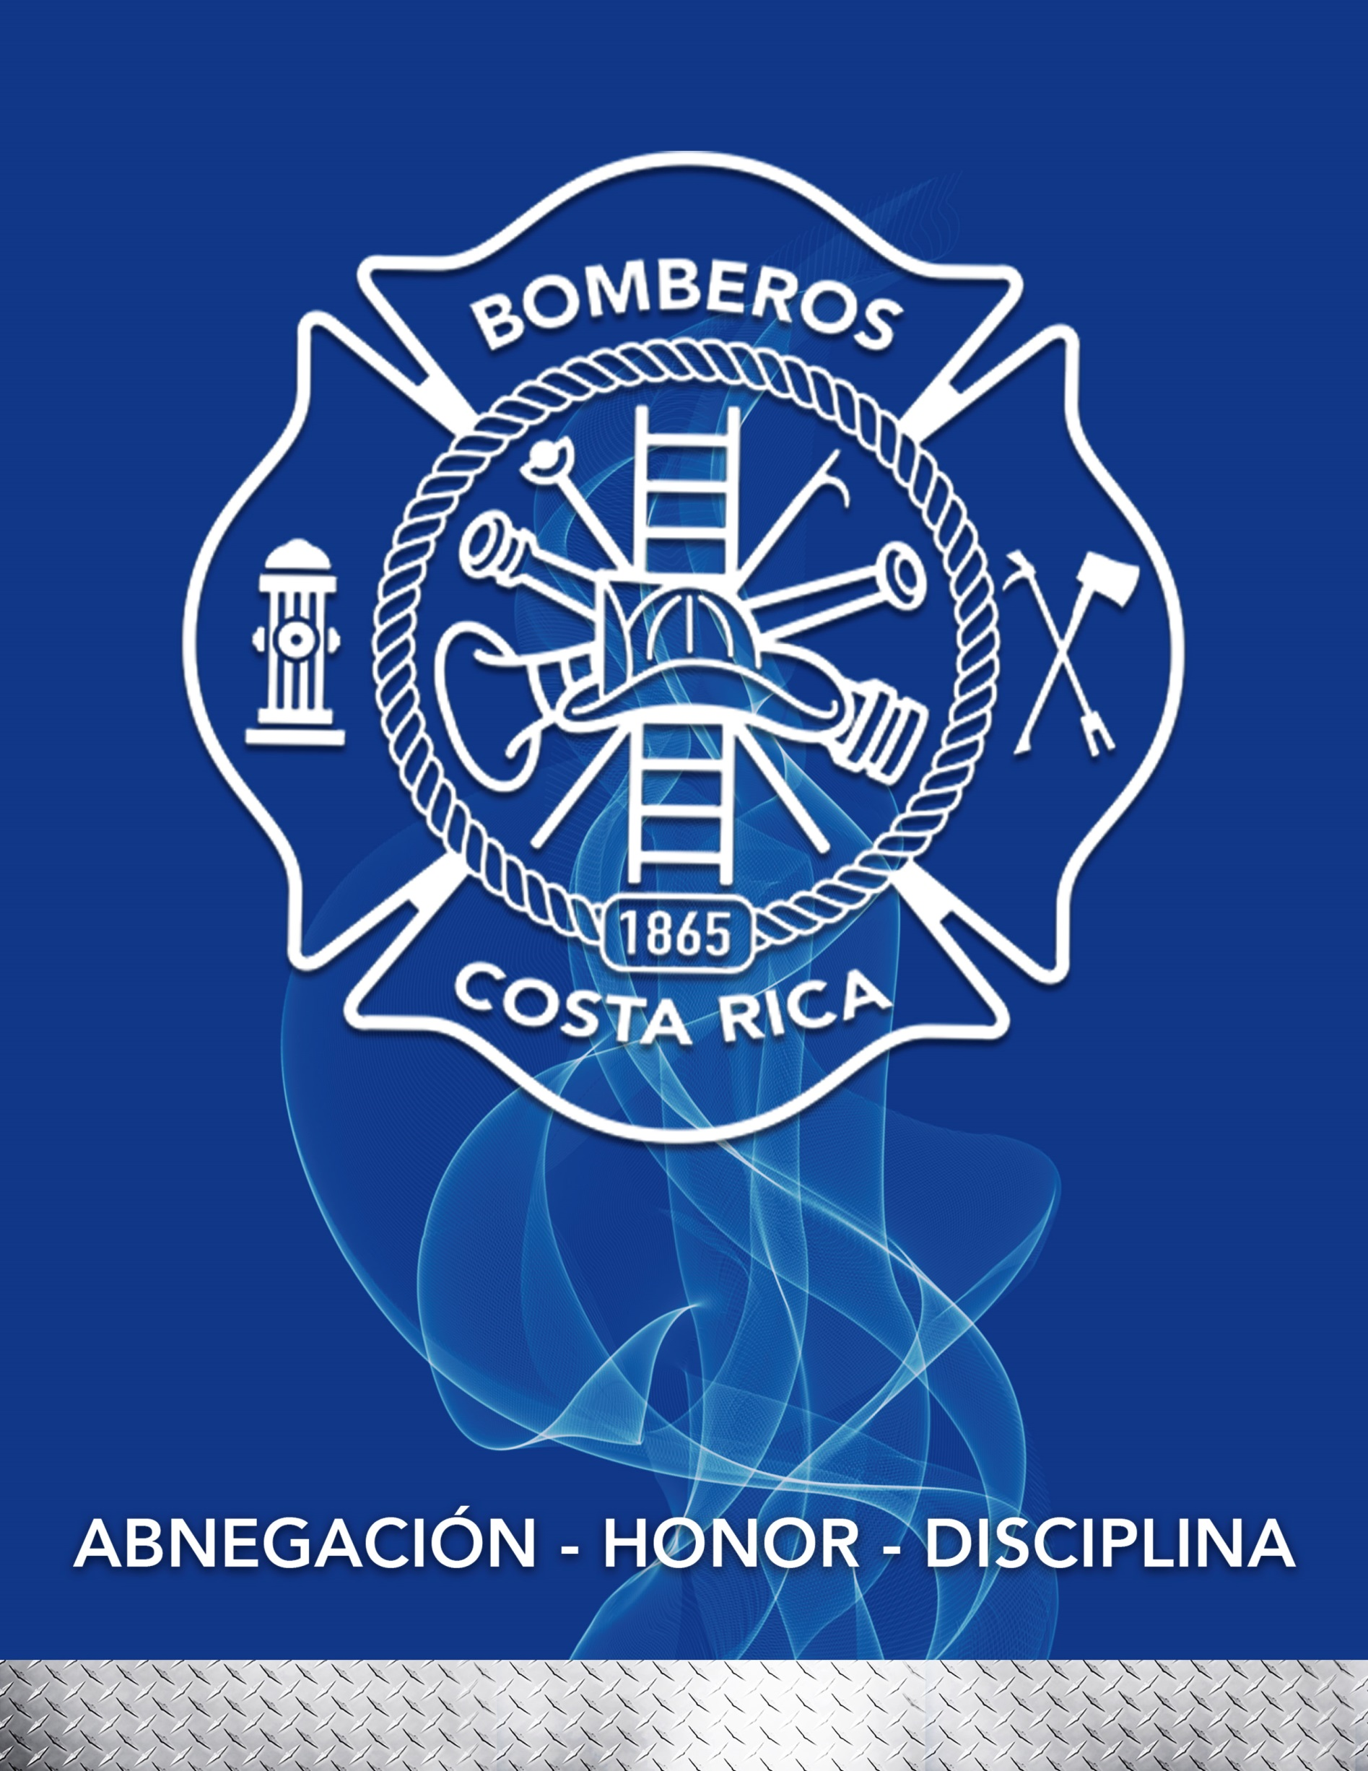

CAMPAÑAS DE PREVENCIÓN

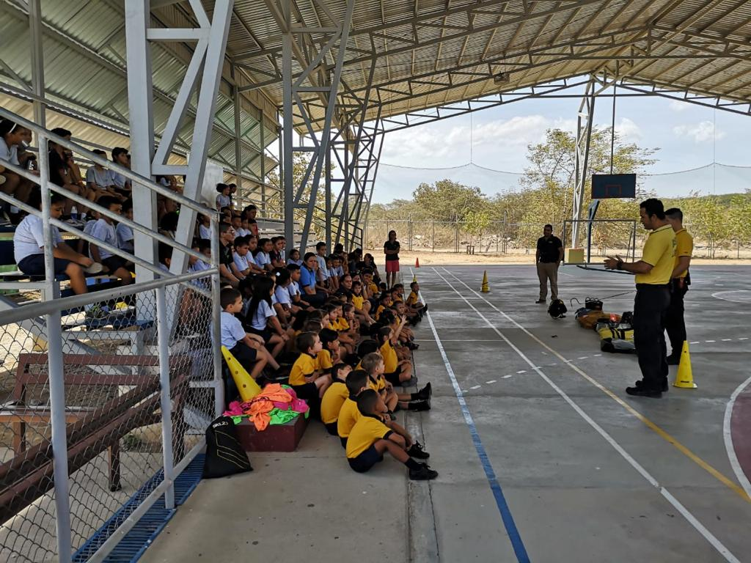

Durante el año 2018, el Benemérito Cuerpo de Bomberos de Costa Rica, realizo charlas de prevención en distintas actividades y ferias en todo el territorio nacional, en el cual fueron alcanzados 35981 niños, en 1800 charlas que se realizaron. Estas charlas tienen como objetivo educar a los niños en materia de prevención, con el fin de evitar accidentes en el hogar, en la vegetación, entre otros. Además se realizó un acercamiento por medio del programa “Lideres de la prevención”, mediante el cual se trabajó en conjunto con el Instituto Nacional de Seguros, en el cual fueron alcanzados 5771 niños distribuidos en 205 escuelas en todo el país
Estas charlas se realizan para prevenir incendios principalmente en los hogares brindándoles consejos de prevención en caso de emergencia, además brindando consejos de que materiales no pueden utilizar o manipular que podrían ocasionar un incendio debido a que durante el año 2017 murieron 4 menores principalmente por la manipulación de fósforos y candelas,

